

Microsoft 專案實戰手冊

部署 SQL Server 2000

技術人員

目錄

簡介 4
如何使用本手冊 4
其他閱讀參考資料 4
安裝 SQL Server 2000 的步驟 5
步驟 1：執行安裝前準備作業 6
選取適當的 SQL Server 版本 6
選擇最佳作業系統 6
檢查硬體相容性 6
選擇安裝路徑 7
選取適當授權模式 7
確認所需定序及排序順序 7
決定網路支援 7
選取 SQL Server 安全性內容 8
選取 SQL Server 驗證模式 10
收集所有必要項目 10
安裝及設定您的硬體與作業系統 10
步驟 2：啟動 SQL Server 2000 安裝作業 11
步驟 3：選擇安裝位置 12
步驟 4：選取安裝選項 13
步驟 5：輸入您的使用者資訊 14
步驟 6：輸入產品識別碼 15
步驟 7：選擇安裝定義 16
步驟 8：選擇執行個體 17
步驟 9：選擇安裝類型 18
步驟 10：選取所需元件 20
步驟 11：選擇服務帳戶 21
步驟 12：選取驗證模式 22
步驟 13：選擇定序設定 23
步驟 14：選擇網路程式庫 24
步驟 15：啟動檔案複製處理程序 25
步驟 16：選取用戶端授權模式 26
步驟 17：確認安裝完成 27
資源 28
安裝檢查清單 29
快速安裝摘要 31

© 2001, 2002 Microsoft Corporation. All rights reserved.本資料表僅供參考。MICROSOFT 不對本摘要提供任何明確或隱含的責任擔保。
Microsoft 係 Microsoft Corporation 在美國及 (或) 其他國家的註冊商標。
所提及實際公司和產品的名稱可能是各該所有者的商標。Microsoft Corporation One Microsoft Way, Redmond, WA 98052-6399 USA

簡介
本《專案實戰手冊》為協助您的技術人員，在實作或開發協力廠商「主從架構應用程式」時，部署新安裝的 SQL Server 2000。運用 SQL Server 2000 的主從架構應用程式可能是下列任何一種類型：會計、CRM、ERP 與公司內部自行開發的應用程式。

本手冊提供的逐步指引，能讓您輕鬆完成 SQL Server 2000 的安裝及設定作業。由於本專案實戰手冊的重點有限，可能需要其他資源，指導適當的伺服器管理及資料庫開發、設計及實作。同時也建議您，先參考協力廠商的安裝指南，再執行最後的 SQL Server 2000 安裝作業，以確保安裝作業符合所有廠商的要求。

如何使用本手冊
本手冊著重於探討安裝前及安裝的必要工作，以求順利完成 SQL Server 2000 安裝。SQL Server 2000 為強固且可延展的資料庫系統，是許多協力廠商作為資料庫引擎的選擇。但是，不適當地安裝及設定 SQL Server 2000，可能會導致效能或軟體系統出問題，甚至可能必須執行系統重建或重新安裝資料庫。本手冊作為一般逐步的指南，以執行 SQL Server 2000 的安裝作業，提供您的協力廠商應用程式最高的可靠性及效能。

本手冊附有《快速安裝摘要》，快速地摘要安裝步驟，也附有「安裝檢查清單」，可以收集成功執行安裝作業所需要的必要資訊。檢閱完本文件之後，您可以在每一次執行此種安裝作業時，參考使用《快速安裝摘要》及安裝檢查清單，這樣可以確保所有必要資訊，以及全部要求步驟都順利地完成。這兩項附件都在本手冊最後，提供您使用。

其他閱讀參考資料
本手冊已經涵蓋安裝 SQL Server 2000 所需要的全部資訊，但是若要適當地管理、維護或設定 SQL Server 2000，可能還要取得其他閱讀參考資料。

依您的工作角色、背景及經驗而定，下列內容可能是有用的閱讀參考材料：

- MOC 課程 2071：使用 Transact-SQL 查詢 SQL Server 2000
- MOC 課程 2072：管理 Microsoft SQL Server 2000 資料庫
- MOC 課程 2073：Microsoft SQL Server 2000 資料庫程式設計
- 有關 SQL Server 2000 的 Microsoft Press 叢書，請參閱 http://www.microsoft.com/taiwan/mspress/default.htm
- SQL Server 線上叢書

您的寶貴意見對我們很重要。請將您的批評、問題及意見傳送到意見反應，好讓我們知道本專案實戰手冊對您是否有幫助。我們很想知道您是如何成功的！如果我們收集的資訊不夠完整，無法讓您在客戶網站上順利安裝 SQL Server 2000，請來信告知。同時，也請讓我們知道，將來您還希望看到何種其他手冊。

安裝 SQL Server 2000 的步驟
SQL Server 2000 是高效能、高延展性的關聯式資料庫管理系統，能夠為會計、CRM、ERP，或公司內部自行開發的主從架構應用程式，執行所有必要資料庫服務。

本文件將涵蓋簡單的逐步處理方法安裝 SQL Server 2000，提供穩固紮實的基礎，以安裝或建立主從架構應用程式。

為了在客戶的網站上，成功地安裝 SQL Server 2000，本逐步指引手冊採取下列步驟：

- 執行安裝前準備作業
- 啟動 SQL Server 2000 安裝作業
- 選擇安裝位置
- 選取安裝選項
- 輸入您的使用者資訊
- 輸入產品識別碼
- 選擇安裝定義
- 選擇執行個體名稱
- 選擇安裝類型
- 選取所需元件
- 選擇服務帳戶
- 選取授權模式
- 選擇定序設定
- 選擇網路程式庫
- 啟動檔案複製處理程序
- 選取用戶端授權模式
- 確認安裝完成

注意：您可能會發現，依循本《專案實戰手冊》，逐步地執行安裝前及安裝處理程序時，使用「安裝檢查清單」會很有幫助，該清單列於本文件最後。

步驟 1：執行安裝前準備作業
安裝 SQL Server 2000 之前，必須先了解伺服器應用程式的需求條件、安裝硬體、目前的軟體安裝設定，以及 SQL Server 存取的授權方法。現在請仔細檢視安裝前的準備作業。

選取適當的 SQL Server 版本
首先，您必須選擇適當的 SQL Server 版本。SQL Server 2000 有兩種版本，提供主從架構應用程式使用，分別是標準版和企業版。標準版 SQL Server 2000 是特別為小型工作群組或部門伺服器設計的，可視為中小規模的組織較能負擔的選擇，因為這些組織並不需要如進階延展性、高可用性、高效能與分析等功能。SQL Server 企業版是全面綜合性的版本，提供全套完整的 SQL Server 資料庫和分析功能，以及延展性和高度可用性等功能。如需全套完整的功能清單，請參考 Microsoft SQL Server 網站，網址為：http://www.microsoft.com/taiwan/sql/，或是檢閱 SQL Server 線上叢書中的《Features Supported by the Editions of SQL Server 2000》(SQL Server 2000 各版本所支援的功能)。

選擇最佳作業系統
選擇了正確的 SQL Server 2000 版本之後，必須選擇作業系統版本。如果您已經決定 SQL Server 2000 企業版最適合用戶端的需求，就必須安裝在下列任一種系統上：Windows 2000 Advanced Server、Windows 2000 Datacenter Server 或 Windows NT Server 4.0 企業版。如果您選擇 SQL Server 2000 標準版，請安裝在 Microsoft Windows® 2000 Server、Windows 2000 Advanced Server、Windows 2000 Datacenter Server、Windows NT® Server 4.0 或 Windows NT Server 4.0 企業版上。需要注意的是，將 SQL Server 2000 安裝在 Windows NT Server 版本時，有些功能將無法使用。建議您，儘可能地將 SQL Server 2000 安裝在 Windows 2000 Servers 上。

檢查硬體相容性
正確的硬體能確保在最佳狀況下執行您的 SQL Server。選擇正確硬體有兩個要件：第一，確定您的電腦確實列在 Microsoft Windows 2000 硬體相容性清單 (HCL) 上；第二，確定電腦有適當的大小，容納所要執行的功能及負載。如需有關支援硬體的詳細資訊，請多多參考 Microsoft Windows 2000 硬體相容性清單 (HCL)，網址為 http://www.microsoft.com/hcl。本手冊並未涵蓋適當地調整系統大小的資訊，建議您參考硬體廠商的指導原則，或是使用「調整大小」工具，以確保系統有足夠功能與速度，配合您的需求。

選擇安裝路徑
在安裝處理程序期間，Microsoft SQL Server 允許您，將 SQL Server 應用程式及預設資料庫檔案位置，設在需要的任何資料夾中。建議您，將預設資料庫資料夾放在作業系統以外的另一個實體及邏輯磁碟機。如此，可以降低磁碟競爭，有助提升資料庫效能。同時，也建議您將資料檔案放置在容錯 RAID 磁碟子系統上，以助確保資料可用性。

選取適當授權模式
在安裝期間，需要在每一處理器或每一基座，兩種授權模式之間選擇一種。

選取每一處理器授權模式，允許不限數目的使用者，從區域網域或廣域網路上進行連線。當您增加用戶端時，並不需要再增加伺服器或用戶端授權。選取此模式時，必須指明執行 SQL Server 電腦的處理器數目。這種選擇是經濟效益最高的作法，一般適用於較大型，或提供網路解決方案的企業。

如果選取每一基座授權，就必須為每一份 SQL Server 取得基座授權，並且為連接到 SQL Server 執行個體的工作站，取得用戶端存取授權。一般而言，這項選擇對小型企業比較有利。

確認所需定序及排序順序
在安裝 SQL Server 之前，決定正確的「定序」及「排序」順序非常地重要。伺服器的定序與排序順序選取之後，就不能更改，除非重建伺服器的所有資料庫。但是新資料庫可以在不執行伺服器重建之下，選擇新的定序與排序順序。

SQL Server 有兩種定序類型：Windows 定序與 SQL 定序。預設的 Windows 定序，Latin1_General 字碼頁使用字典順序、不分大小寫排序法，支援 33 種不同的 Windows 地區設定。

SQL 定序，則是用於舊版 SQL Server 的回溯相容性。SQL 定序設計為符合舊版 SQL Server，或舊版 SQL Server 應用程式的字碼頁及排序順序組合。SQL 定序控制儲存非 Unicode 資料的字碼頁。SQL 定序也控制 Unicode 與非 Unicode 兩種資料的排序規則。

為了選取適當的「定序」與「排序」順序，您必須參考 SQL Server 2000 協力廠商軟體的安裝指南，或是詢問協力廠商軟體應用程式的支援小組。

切記！如果不指定定序，而選取排序規則，SQL Server 2000 將會使用預設值。這些預設值很可能不適合協力廠商應用程式。

決定網路支援
SQL Server 使用網路程式庫，與特定網路通訊協定進行通訊，並且在用戶端與 SQL Server 資料庫引擎之間，遞送網路封包。SQL Server 可以同時接聽多個網路程式庫。網路程式庫，依下列數項因素而定：作業系統使用的網路通訊協定、用戶端使用的 SQL Server 授權方法、是否使用 SSL 加密、是否使用具名執行個體，以及使用何種用戶端作業系統。
下表可以協助您，決定網路程式庫。

伺服器網路程式庫 | 說明
TCP/IP 通訊端  (預設值) | 允許用戶端透過 TCP/IP 使用標準的 Windows Sockets ，進行通訊。  支援 Windows 驗證  支援 SSL 加密。
具名管道  (預設值) | 允許用戶端透過任何 Microsoft 供應的傳輸通訊協定，與具名管道連線。  支援 Windows 驗證。  使用 Windows 98 用戶端時，不支援伺服器端具名管道。
多重通訊協定 | 允許用戶端同時透過一個或多個支援 IPC 的機制，進行通訊，包括：具名管道、TCP/IP 通訊端及 NWLink IPX/SPX。  支援 Windows 驗證。  具名執行個體上不支援。  支援多重通訊協定加密 (但此加密方法只用於回溯相容性)。
NWLink IPX/SPX | 允許 Novell SPX 用戶端與 SQL Server 連線。
VIA ServerNet II SAN | 允許用戶端在 ServerNet II 系統區域網路上，使用虛擬介面架構。
VIA GigaNet SAN | 允許用戶端在 GigaNet SAN 上，使用虛擬介面架構。
AppleTalk ADSP | 允許 Apple Macintosh 用戶端使用原生 AppleTalk，與 SQL Server 連線
Banyan VINES | 透過 Banyan VINES IP 網路通訊協定，支援 Banyan VINES 循序封包通訊協定。

選取 SQL Server 安全性內容
SQL Server 服務在指派登入帳戶的安全性內容中執行。為 SQL Server 與 SQL Server Agent 服務指定的指派登入帳戶，可以是本機系統帳戶，或是網域使用者登入帳戶。

如果您選擇使用本機系統登入帳戶，SQL Server 服務就無法與 Windows 信任連線的遠端伺服器進行通訊，因為這部電腦是安全性內容服務。

SQL Server 2000 安裝程式預設為選取 SQL Server 與 SQL Server Agent 服務登入使用者的網域使用者帳戶。但建議您，為 SQL Server 與 SQL Server Agent 服務建立並使用專用的登入帳戶，以確保帳戶內容受到嚴密控制，而不致因不慎而加以變更。以網域使用者登入帳戶，取代本機系統帳戶，SQL Server 與 SQL Server Agent 服務可以與使用信任連線的遠端伺服器通訊，因為安全性內容是網域或 Active Directory 的內容，而不是本機電腦的內容。如果需要存取網域中另一部電腦的檔案、實作多伺服器工作，或是使用任何 SQL 伺服器訊息傳遞功能，也必須要有網域使用者登入帳戶。
使用網域使用者登入帳戶時，請遵循下列指導方針：
- 網域使用者登入帳戶應為本機「管理員」群組的「成員」之一 (或指派適當檔案系統及登錄使用權限)
- 網域使用者登入帳戶應該已經選取 [帳戶密碼永久有效] 選項
- 網域使用者登入帳戶應該允許所有登入時數。
- 如果 SQL Server 2000 正在多個網域的環境中進行安裝，請在資源網域，或可以存取所有網域使用者帳戶的網域中，安裝 SQL Server。
- SQL Server 2000 應該安裝在成員伺服器，而不是網域控制站的系統上。由於以網域控制站為主的活動，將 SQL Server 2000 安裝在網域控制站上，可能會對 SQL Server 的效能與回應時間有負面影響。

選取 SQL Server 驗證模式
您必須選取驗證模式，驗證存取 SQL Server 2000 的 SQL 使用者。驗證模式有兩種：Windows 驗證模式與混合驗證模式。

選取 Windows 驗證模式，會指示 SQL Server 使用 Windows NT 或 Windows 2000 安全性機制，進行驗證。此模式要求使用者具備有效的「使用者帳戶」，而在存取 SQL Server 之前，由作業系統加以驗證。

混合驗證模式指示 SQL Server，使用 Windows NT 或 Windows 2000 安全性機制，進行驗證，或是由 SQL Server 本身進行驗證。若要使用 SQL Server 驗證使用者，必須在 SQL Server 上，為使用者建立登入帳戶。如果選擇混合模式驗證，就必須鍵入系統管理員帳戶一般稱為 sa 的密碼。基於安全保護的考量，此帳戶不應留為空白。

收集所有必要項目
開始安裝 SQL Server 以前，建議您收集執行安裝作業所需的必要項目。這些項目可能會包含：
- SQL Server 2000 安裝 CD 或檔案
- SQL Server 2000 產品識別碼
- Windows 2000 安裝 CD 或檔案
- Windows 2000 產品識別碼
- 硬體特定驅動程式或檔案
- 硬體說明文件
- Windows 2000 帳戶登入資訊
- 協力廠商產品說明文件
- 完成的安裝檢查清單 (置於本文件的最後)

安裝及設定您的硬體與作業系統
在安裝作業系統以前，硬體必須根據廠商規格安裝及設定。作業系統必須安裝及設定製造商要求的驅動程式及程式。請參考製造商的規格及安裝指南，正確地完成此處理程序。作業系統必須設定為環境或軟體應用程式要求的通訊協定。同樣地，強力推薦讓執行 SQL Server 2000 的伺服器作為伺服器成員，而不是網域控制站。請參考用戶端或軟體規格手冊，決定用戶端的需求。

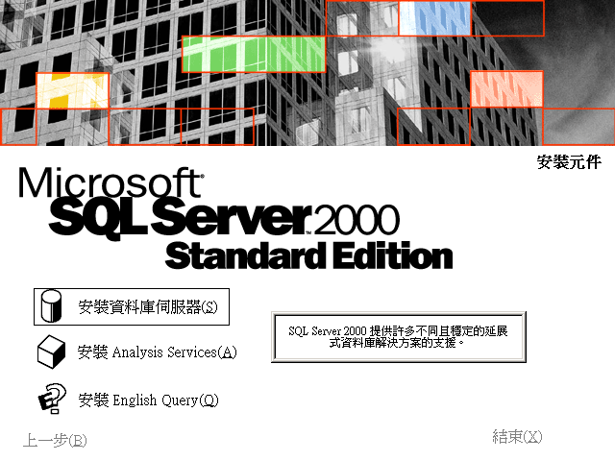

步驟 2：啟動 SQL Server 2000 安裝作業
設定電腦，以及安裝和測試作業系統之後，表示已準備就緒，可以開始安裝 SQL Server 2000。SQL Server 2000 標準版和企業版的安裝作業基本上是相同的。在開始執行安裝程式以前，必須以 Windows 2000 Administrators 本機群組成員的帳戶，登入執行 SQL Server 安裝作業的電腦上。

接著，將 SQL Server 2000 光碟片插入光碟機中，讓它自動播放，或是執行位於 \sql2000 子目錄或共用目錄中的 setup.bat 檔案，以啟動安裝程式。兩種選項都會自動啟動 sqlsetup 執行檔。

現在您可以看到標準版或企業版 SQL Server 2000 的開頭顯示畫面。請從選項清單中，選取 [安裝資料庫伺服器] 選項。

如此，即可準備 InstallShield 精靈，引導您完成其餘的安裝處理程序。然後，就會呈現「歡迎使用」螢幕，告知您，安裝精靈允許您安裝新的 SQL Server 執行個體，或修改現有執行個體，按 [下一步] 按鈕，即可前進到下一個螢幕。

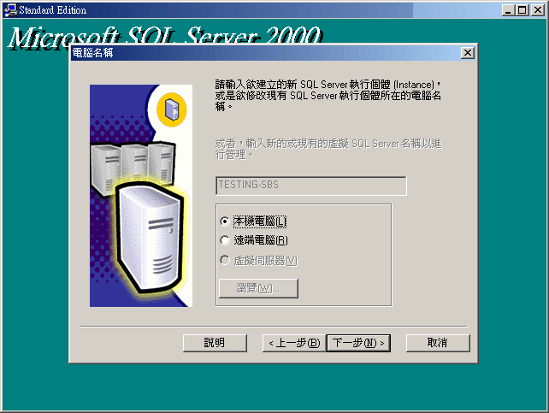

步驟 3：選擇安裝位置
下一個螢幕是 [電腦名稱] 螢幕。此螢幕可以讓您選取，執行本機電腦安裝，還是執行遠端電腦安裝。本機電腦安裝作業會將 SQL Server 安裝在本機電腦上。遠端電腦安裝作業，會將 SQL Server 安裝在文字方塊中列出的電腦上。通常是執行本機電腦安裝作業。選取 [本機電腦] 選項按鈕，然後按一下 [下一步] 按鈕。

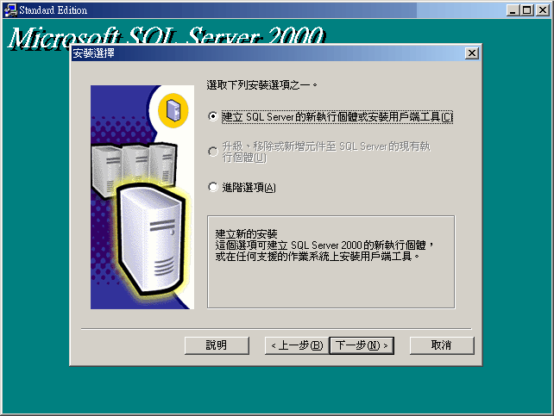

步驟 4：選取安裝選項
下一步就會呈現 [安裝選擇] 對話方塊。此對話方塊提供您三個選項：第一個選項可以讓您 [建立 SQL Server 的新執行個體或安裝用戶端工具]；第二個安裝選項是 [升級、移除或新增元件至 SQL Server 的現有執行個體]；第三個選項是 [進階選項]。由於正在執行預設執行個體的新安裝作業，所以，選擇第一個選項 [建立 SQL Server 的新執行個體或安裝用戶端工具]。選擇這個選項以後，按下 [下一步]，繼續執行作業。

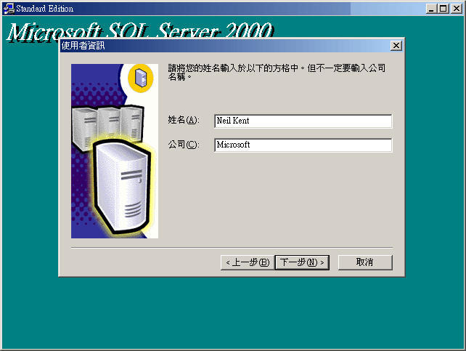

步驟 5：輸入您的使用者資訊
下一步是在適當文字方塊中，鍵入您的 [姓名] 和 [公司名稱]。在您輸入此資訊以後，按 [下一步] 按鈕。

步驟 6：輸入產品識別碼
現在您會接到提示，請輸入您的 25 位數產品識別碼。此識別碼應該會在光碟片的內標或外盒的黃色貼紙上。輸入產品識別碼，完成後，即按 [下一步]。

步驟 7：選擇安裝定義
本步驟可以讓您將安裝作業定義為 [限用戶端工具]、[伺服器和用戶端工具] 或 [限連接工具]。由於要安裝伺服器和用戶端工具，所以我們要選擇 [伺服器和用戶端工具] 選項按鈕，然後選取 [下一步] 按鈕。

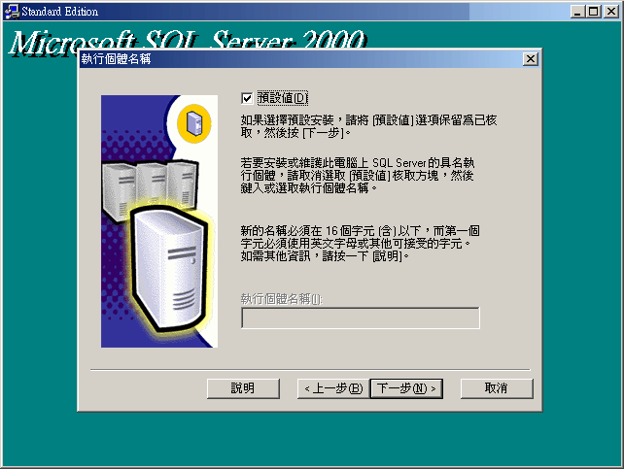

步驟 8：選擇執行個體
SQL Server 可以讓您選擇在一部電腦上，安裝 SQL Server 的具名及多個執行個體。在此步驟上，您可以指定使用預設安裝，或是取消選取 [預設] 核取方塊，然後將您要建立的執行個體名稱，鍵入 [執行個體名稱] 文字方塊中。預設執行個體是以執行中的電腦網路名稱來識別。每一部電腦只能有一個預設執行個體。預設執行個體與舊版 SQL Server 的處理方式，因此使用舊版 SQL Server 用戶端軟體的應用程式，也可以與預設執行個體連線。

具名執行個體是以執行中的電腦網路名稱，再加上執行個體名稱來識別，例如，<電腦名稱>\<執行個體名稱>。為了能夠使用具名執行個體，應用程式必須使用 SQL Server 2000 用戶端元件。電腦最多可以同時執行 16 個具名執行個體。當您同時安裝了預設執行個體，以及一個或多個具名執行個體時，SQL Server 就稱為執行多個執行個體。各執行個體在同一架電腦上獨立作業，也都擁有不同的一組服務、獨立的定序設定及排序順序。

在此步驟中，除非您的協力廠商軟體安裝指南有其他特定指示，否則通常，應該安裝 SQL Server 作為預設執行個體，。因此，我們要讓 [預設值] 核取方塊保持為選取，然後按 [下一步] 按鈕。

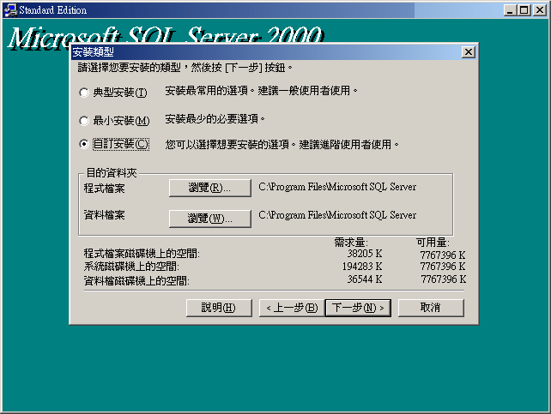

步驟 9：選擇安裝類型
在此步驟中，您要指定安裝類型，以及 SQL Server 2000 程式檔案和資料檔案的目的地資料夾。可用的安裝類型有三種：一般安裝、最小安裝及自訂安裝。依照預設值，SQL Server 安裝程式會選取一般安裝選項。此選項提供一般 SQL Server 安裝所需的大部份選項。如果要在環境中安裝其他 SQL Server，而不需要任何「升級工具」、「全文檢索」和用戶端管理工具，就可以選擇最小安裝選項。自訂安裝選項提供最大的彈性，可以讓您選取所需的安裝選項。我們要選取 [自訂安裝] 選項，以取得最大彈性。

請參考下頁的表，了解提供各安裝類型使用的特定安裝選項。

我們也能夠指定 SQL Server 2000 程式檔案，及 SQL Server 資料檔案的目的資料夾。就如在〈預先設定〉一節中所述，建議您將預設資料庫資料夾放在，作業系統以外的另一個實體及邏輯磁碟機上。如此，可以降低磁碟競爭，有助提升資料庫效能。也建議您，將資料檔案放置在容錯 RAID 磁碟系統上，以確保資料可用性。例如，我們可以按 [資料檔案] 旁邊的 [瀏覽] 按鈕，然後選取磁碟機及路徑 D:\，將 [資料檔案] 目的資料夾變更到 D:\。

現在，就按 [資料檔案] 旁邊的 [瀏覽] 按鈕，然後選取放置資料檔案的磁碟機字母及路徑。

當您完成選取安裝類型及安裝資料夾時，請按 [下一步] 按鈕，繼續執行作業。

安裝選項 | 最小安裝 | 一般安裝 | 自訂安裝
資料庫伺服器 | 有 | 有 | 選擇性
升級工具 | 無 | 有 | 選擇性
複寫支援 | 有 | 有 | 選擇性
全文檢索 | 無 | 有 | 選擇性
用戶端管理工具 | 無 | 全部 | 選擇性
用戶端連接 | 有 | 有 | 不可選用
SQL Server 線上叢書 | 無 | 有 | 選擇性
開發工具 | 無 | 只有偵錯工具 | 工具選擇
程式碼範例 | 無 | 無 | 範例選擇
定序設定 | 有 | 有 | 設定選擇

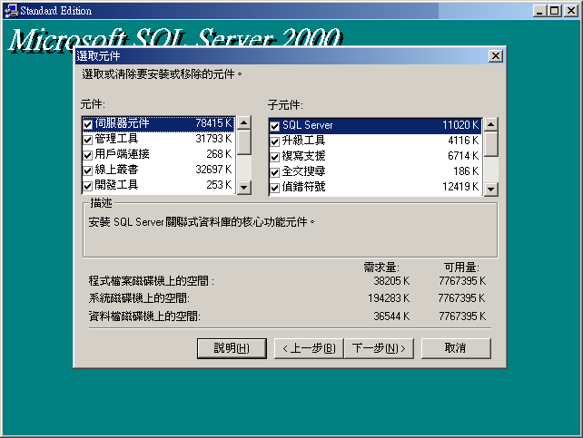

步驟 10：選取所需元件
在前一個步驟中，選取了 [自訂安裝] 選項之後，就可以選擇安裝的特定元件。通常，是直接從這些清單中，選取或取消選取任何元件，然後按一下 [下一步] 按鈕，繼續進行下一個步驟。但是，在本《專案實戰手冊》中，我們要使用所有預設選取的元件，因此就直接按 [下一步] 按鈕。

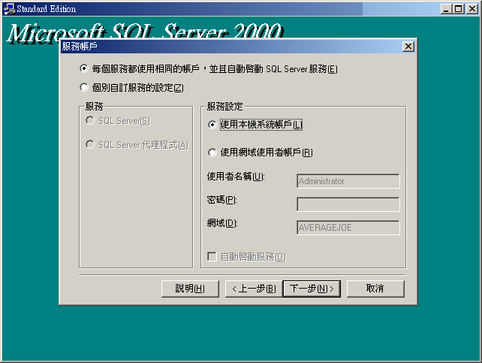

步驟 11：選擇服務帳戶
現在會呈現 [服務帳戶] 螢幕。此螢幕定義 SQL 服務的安全性內容。還記得〈預先設定〉一節中，為 SQL Server 與 SQL Server Agent 服務指定的指派登入帳戶，可以定義為本機系統帳戶，或網域使用者登入帳戶。在大部份情況下，建議您使用網域使用者登入帳戶。請參考安裝檢查清單，找到此對話方塊中的適當設定選項。選取了全部所需選項之後，就按 [下一步] 按鈕。

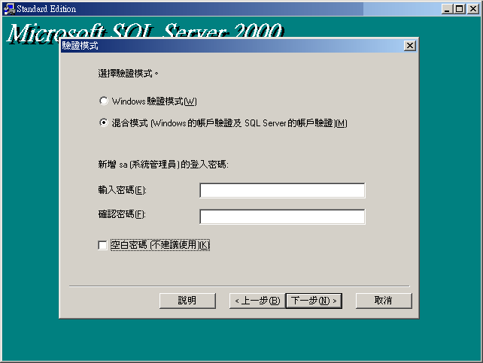

步驟 12：選取驗證模式
現在會呈現對話方塊，以定義 SQL Server 的「驗證模式」。在此對話方塊中，會呈現兩個選項：Windows 驗證模式與混合模式。如果選取「混合模式」，就必須同時輸入「系統管理員」帳戶，又稱為 sa，的密碼。不建議您核取 [空白密碼] 核取方塊。選取此核取方塊，可以讓 SQL Server 2000 毋需密碼，而使用 sa 帳戶進行安裝。現在應該選取您在本文件步驟 1 中選擇的驗證模式。完成時，按 [下一步] 按鈕，繼續執行作業。

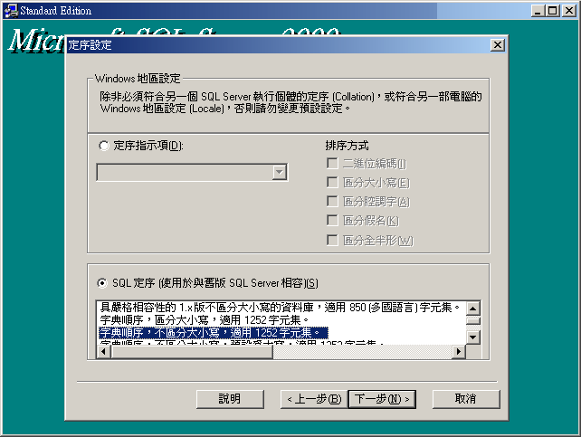

步驟 13：選擇定序設定
接著，呈現 [定序設定] 對話方塊。在此對話方塊中，您可以選擇 [定序指示項] 及 [SQL 定序]。就如在〈預先設定〉一節中所述，除非必須符合另一個 SQL Server 執行個體的定序，或另一伺服器的 Windows 地區設定，否則切勿變更定序指示項。[SQL 定序] 清單方塊，是指定 SQL Server 安裝的 [字元集] 與 [排序] 順序，以提供舊版 SQL 伺服器之間的相容性。請參考您的安裝檢查清單或協力廠商產品軟體安裝指南，取得協力廠商應用程式所需的字元集和排序，讓應用程式按預期運作。作過所需選擇以後，請按 [下一步] 按鈕，繼續執行作業。

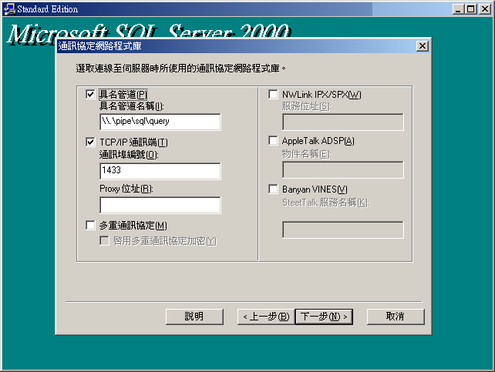

步驟 14：選擇網路程式庫
在 [網路程式庫] 對話方塊中，選取環境中網路程式庫的核取方塊。切記！SQL Server 是使用網路程式庫，與特定網路通訊協定進行通訊，並在用戶端與 SQL Server 資料庫引擎之間，遞送網路封包。SQL Server 可以同時接聽多個網路程式庫，因此您可以在此對話方塊中，選取多個網路程式庫。您所選取的網路程式庫是依環境而定。請參考第 8 頁的表格，協助您決定網路程式庫。選取了適當的網路程式庫之後，請按 [下一步]，繼續執行作業。

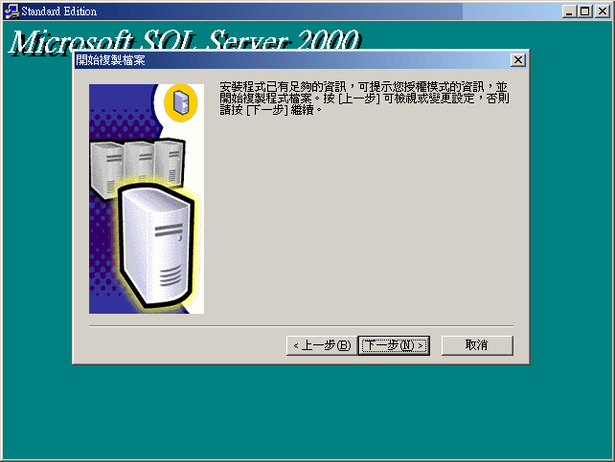

步驟 15：啟動檔案複製處理程序
按 [下一步]，以確認繼續執行複製處理程序，並且接到授權模式資訊的提示。

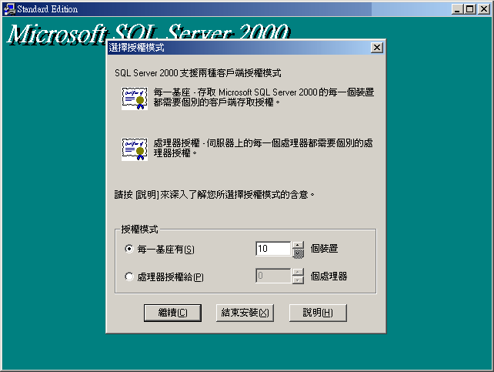

步驟 16：選取用戶端授權模式
選取您已在本專案實戰手冊的預先設定一節中，所選擇的正確授權模式。先複習一下，選取每一處理器授權模式，允許不限數目的使用者，從區域網域或廣域網路上，進行連線。這種選擇是經濟效益最高的作法，一般適用於較大型，或提供網路解決方案的企業。如果選取每一基座授權，就必須為每一份 SQL Server 取得基座授權，並且為 SQL Server 執行個體的工作站，取得用戶端存取授權。一般而言，這項選擇對小型企業比較有利。選取適當的授權模式，並且指定裝置或處理器的數目，然後按 [繼續] 按鈕。
安裝程式現在已經有足夠資訊，可以完成安裝處理程序。安裝程式已經準備就緒，可以開始複製所有必要檔案、安裝 Microsoft Data Access Components (MDAC)、Microsoft Distributed Transaction Coordinator (MSDTC)、全文檢索引擎、HTML 說明功能；也可以開始設定 SQL 伺服器、啟動 SQL Server，而且安裝所選的設定、登錄 ActiveX 元件，也會更新系統。

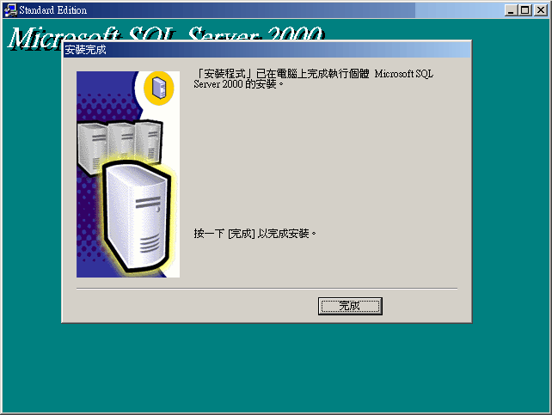

步驟 17：確認安裝完成
最後會呈現 [安裝完成] 對話方塊。直接按 [完成] 按鈕，確認已順利完成安裝程序。按下 [完成] 按鈕以後，就會回到 Windows 桌面。從 [開始] 功能表關機，然後重新啟動伺服器，完成安裝作業。

資源

如需有關 SQL Server 2000 部署及管理的資源及技術資訊，請瀏覽 http://www.microsoft.com/taiwan/sql/support/default.htm。

Microsoft Press 提供有關 SQL Server 部署、管理、最佳化及疑難排解的許多叢書。您可以在 http://www.microsoft.com/taiwan/mspress/default.htm 查閱可用的叢書。

如需有關 SQL Server 的最新資訊，請瀏覽 http://www.microsoft.com/taiwan/sql/support/default.htm。

協助您部署、維護及支援 SQL Server 的網路資源，包括 SQL Server 2000 Resource Kit，可以在下列網站找到：http://www.microsoft.com/technet/sql/。

安裝檢查清單
作業系統選擇 | ◻ Windows 2000 Server
 | ◻ Windows 2000 Advanced Server
 | ◻ Windows 2000 企業版

Windows 2000 使用者名稱
Windows 2000 密碼

SQL Server 版本 | ◻ 標準版 | ◻ 企業版

姓名
公司名稱

產品識別碼

執行個體名稱 | ◻ 預設值 | ◻ 其他

安裝類型 | ◻ 一般安裝
 | ◻ 最小安裝
 | ◻ 自訂安裝

資料安裝路徑

本機系統帳戶 | ◻ 有 | ◻ 無
SQL Server 服務帳戶 |  | ◻ 不適用
SQL Server 服務帳戶密碼 |  | ◻ 不適用

SQL Server 驗證模式 | ◻ | Windows 驗證 | ◻ | 混合驗證
SA 密碼 | ◻ |  | ◻ | 不適用

定序
排序順序

網路支援 | ◻ TCP/IP 通訊端
 | ◻ 具名管道
 | ◻ 多重通訊協定
 | ◻ NWLink IPX/SPX
 | ◻ VIA ServerNet II SAN
 | ◻ VIA GigaNet SAN
 | ◻ Appletalk ADSP
 | ◻ Banyan Vines

授權模式 | ◻ 每一基座 | 裝置
 | ◻ 每一處理器 | 處理器

快速安裝摘要
- 步驟 1 - 填寫安裝檢查清單。

- 步驟 2 - 將適當的 SQL Server CD 插入光碟機中，啟動安裝程式，或是從共用磁碟機啟動安裝程式。從最初的開頭顯示畫面，選擇 [安裝資料庫伺服器]。

- 步驟 3 - 在 [電腦名稱] 螢幕上，選擇 [本機電腦]，然後按 [下一步]。

- 步驟 4 - 在 [安裝選擇] 螢幕上，保留預設值 [建立 SQL Server 的新執行個體或安裝用戶端工具]，然後按 [下一步]。

- 步驟 5 - 在 [使用者資訊] 螢幕上，輸入您的 [姓名] 與 [公司名稱]，然後按 [下一步]。

- 步驟 6 - 在 [產品識別碼] 螢幕上輸入您的產品識別碼，然後按 [下一步]。

- 步驟 7 - 在 [安裝定義] 螢幕上，選擇 [伺服器和用戶端工具]，然後按 [下一步]。

- 步驟 8 - 在 [執行個體名稱] 螢幕上，保留選取 [預設值] 核取方塊，然後按 [下一步]。

- 步驟 9 - 在 [安裝類型] 螢幕上，選取適當的安裝類型 [一般安裝] 或 [自訂安裝]。(注意：請參考「安裝檢查清單」的「安裝類型」)
按資料檔案 [瀏覽] 按鈕，然後指向您所要的資料位置。
(注意：請參考「安裝檢查清單」的資料檔案位置)
按 [下一步]。

- 步驟 10 - 在 [選取元件] 螢幕上，選取 [需要的元件]，然後按 [下一步]。(注意：如果選擇 [一般安裝]，不會顯示此螢幕。)

- 步驟 11 - 在 [服務帳戶] 螢幕上，指定所需的安全性內容，然後按 [下一步]。(注意：請參考「安裝檢查清單」的安全性內容)

- 步驟 12 - 在 [驗證模式] 螢幕上，選取所需的驗證模式，然後在適用時提供 SA 密碼，再按 [下一步]。
(注意：請參考「安裝檢查清單」的選取「驗證模式」)

- 步驟 13 - 在 [定序設定] 螢幕上，選取所需的「SQL 定序」，然後按 [下一步]。(注意：請參考「安裝檢查清單」的選取「定序設定」)

- 步驟 14 - 在 [網路程式庫] 螢幕上，選取所需的網路程式庫，然後按 [下一步]。(注意：請參考「安裝檢查清單」的選取「網路程式庫」)

- 步驟 15 - 在 [開始複製檔案] 螢幕上按 [下一步]。

- 步驟 16 - 在 [選擇授權模式] 螢幕上，選取適檔的「授權模式」及裝置或處理器的數目，然後按 [繼續]。(注意：請參考「安裝檢查清單」的所需「授權模式」)

- 步驟 17 - 在 [安裝程式完成] 螢幕上，按一下 [完成]。關機再重新啟動伺服器。

在SQL Server 或MOC 課程 2072 可以找到檔案和登錄的設定。

